[纳米医学还是“纳米抄”袭”？伊犁师范大学电子信息工程学院论文图像重复曝光](https://mp.weixin.qq.com/s?__biz=MzkyNzY3NzY3Nw==&mid=2247499642&idx=6&sn=0efcb88d2769b1acf65b97f1a4a057d7&chksm=c3918fb6e74be3dbe024a2e9bd9f43ef98a37cd5d52b4f1d9b3c4401075f3814e711d398f3f3&scene=126&sessionid=1742490818)

[学术深瞳](javascript:void(0);)2025-03-18 11:07:09广东

近日，《International Journal of Nanomedicine》期刊发表的题为**‘Tailor-made PEG-DA-CuS nanoparticles enriched in tumor with the aid of retro Diels–Alder reaction triggered by their intrinsic photothermal property’ 基于逆Diels-Alder反应的光热响应型PEG-DA-CuS纳米颗粒在肿瘤中的富集研究**（doi: 10.2147/ijn.s169189）的研究受到评论人质疑。该研究由Jie Sheng、Beibei Ma、Qian Yang、Chao Zhang、**Zhongying Jiang**（通讯作者）和**Entomack Borrathybay**（通讯作者）共同完成，通讯作者Zhongying Jiang单位为伊犁师范大学电子与信息工程学院,微纳电传感技术与仿生器件重点实验室,通讯作者Entomack Borrathybay单位为伊犁师范大学生物与地理科学学院。

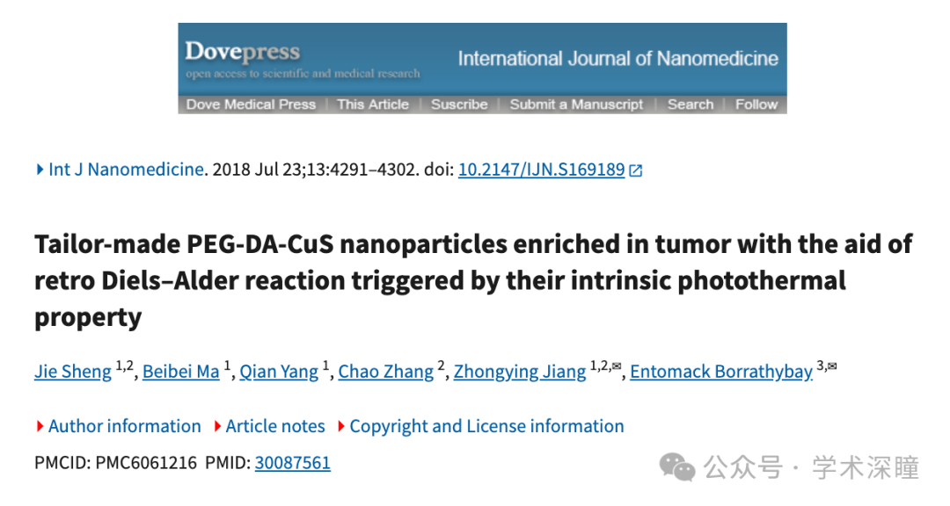

**2025年3月评论人Sholto David指出本文存在图像重复：**

本文包含几张具有意外相似性的图像。借助 ImageTwin.ai 进行识别并用彩色矩形进行注释。

请作者检查并发表评论？

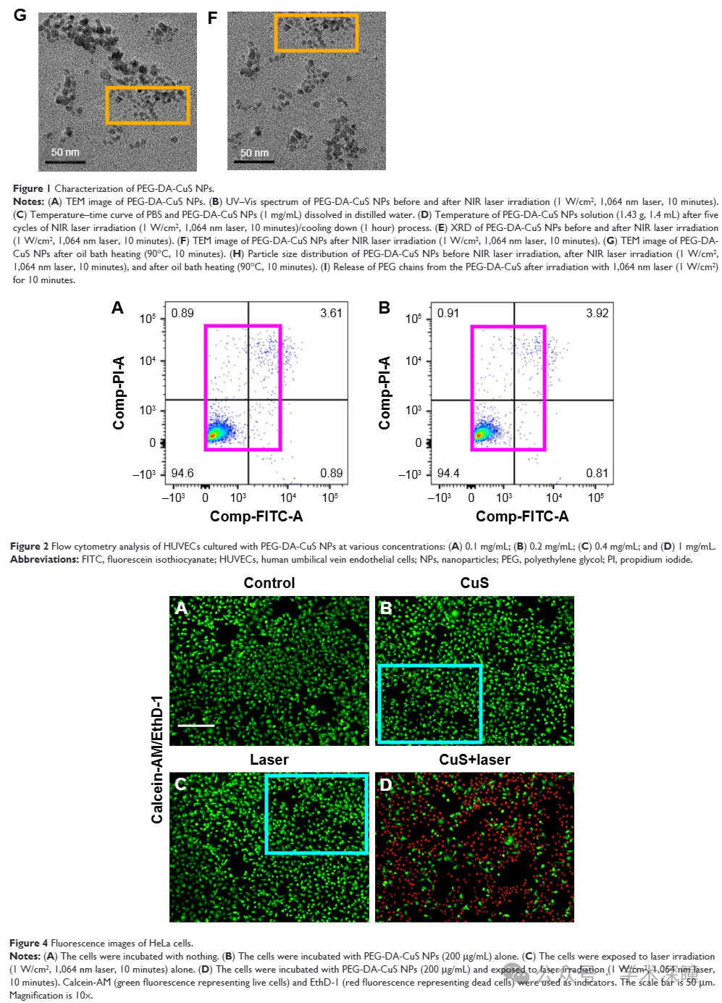

图 5（右框）：意外的重叠区域，另一篇论文在这里。

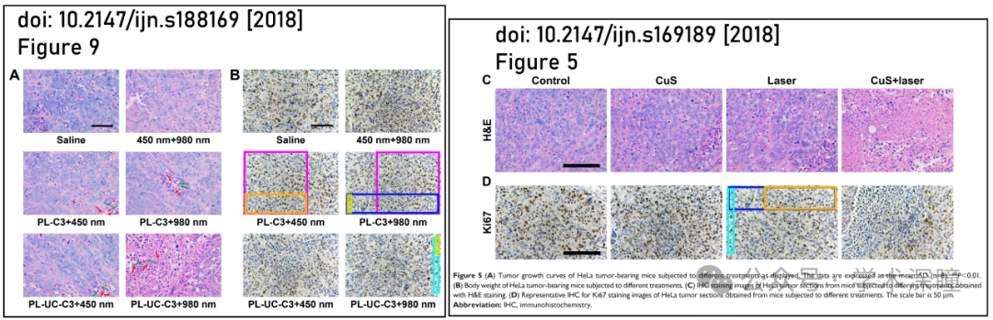

消息来源：

https://pubpeer.com/publications/53ECBD22F84AE013D709D07EEEE023#2

如需论文查重，请联系微信号xueshushentong

[#伊犁师范大学](https://mp.weixin.qq.com/mp/appmsgalbum?__biz=MzkyNzY3NzY3Nw==&action=getalbum&album_id=3902690147296264197#wechat_redirect)